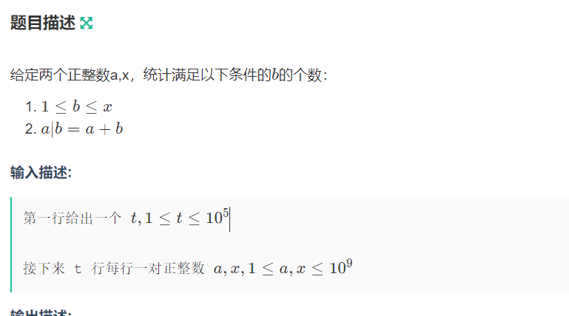

a的每一位。
如果是
- ..1...那这一位只能变成0.后面都可以用
- ....0...正常位，继续往后走
- ....1.. 这一位是0或1都可以. 所以先假设他是0，加上后面的，然后把它设为1，继续往后走。
- ...0. 正常位，继续往后走

#include<bits/stdc++.h>
#define ll long long
using namespace std;

int main()
{
ll a,x;
int t;
scanf("%d",&t);
while(t--)
{
scanf("%lld %lld",&a,&x);
int cnt1=0;
int cnt2=0;
int tot[5]={0};
int A[300]={0};
int B[300]={0};
while(a)
{
if(a%2==1) { A[cnt1++]=1;}
else { A[cnt1++]=0;}
a=a/2;
}
while(x)
{
if(x%2==1) { B[cnt2++]=1;}
else { B[cnt2++]=0;}
x=x/2;
} ll ans=0;
int len=cnt2;
reverse(A,A+cnt2);
reverse(B,B+cnt2);
for(int i=1;i<len;i++)
if(!A[i]&&!B[i]) tot[0]++;
else if(!A[i]&&B[i]) tot[1]++;
else if(A[i]&&!B[i]) tot[2]++;
else tot[3]++;

ans=(1ll<<(tot[0]+tot[1]))-1;
if(len==1)
{
if(A[0]==0&&B[0]==1)
cout<<1<<endl;
else cout<<0<<endl;
continue;
}
else
{
if(!A[0])
{
for(int i=1;i<len;i++)
{
if(tot[1]==0 && !tot[3])
{
ans++;
break;
}
if(A[i]&&B[i])
{
tot[3]--;
ans+=(1ll<<(tot[0]+tot[1]));
break;
}
else if(!A[i] &&B[i])
{
tot[1]--;
ans+=(1ll<<(tot[0]+tot[1]));
if(tot[1]==0 && !tot[3])
{
ans++;
break;
}
}
else if(A[i]&&!B[i])
tot[2]--;
else tot[0]--;
}
}
}
cout<<ans<<endl;
}
return 0;
}

